Лабораторная работа №11

Программирование в командном процессоре ОС UNIX. Ветвления и циклы

Медникова Екатерина Михайловна

Содержание

# 1 Цель работы

Изучить основы программирования в оболочке ОС UNIX. Научиться писать более сложные командные файлы с использованием логических управляющих конструкций и циклов.

# 2 Выполнение лабораторной работы

1. Используя команды getopts grep, написала командный файл, который анализирует командную строку с ключами, прописанные в задании.

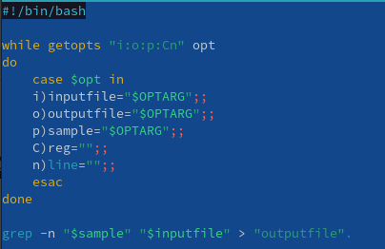

Figure 1: Задание 1



Figure 2: Результат 1

1. Написала на языке Си программу, которая вводит число и определяет, является ли оно больше нуля, меньше нуля или равно нулю.

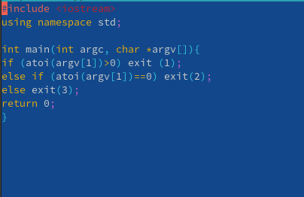

Figure 3: Задание 2

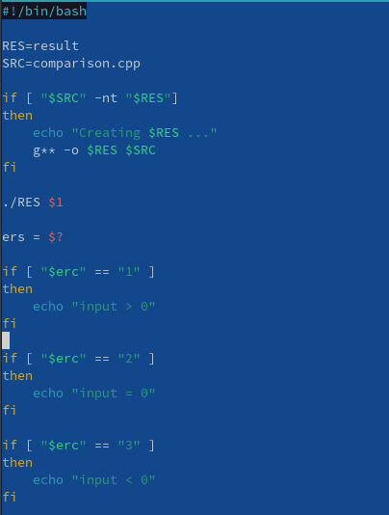

Figure 4: Результат 2

1. Написала командный файл, создающий указанное число файлов, пронумерованных последовательно от 1 до N.

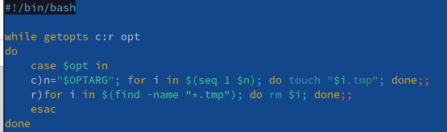

Figure 5: Задание 3

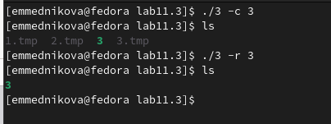

Figure 6: Результат 3

1. Написала командный файл, который с помощью команды tar запаковывает в архив все файлы в указанной директории.

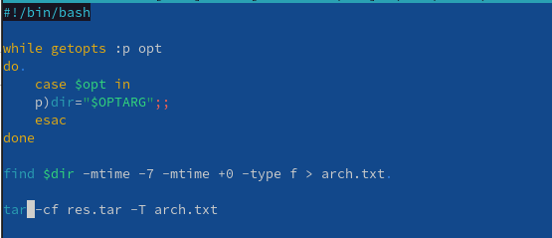

Figure 7: Задание 4

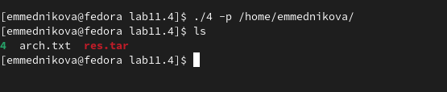

Figure 8: Результат 4

# 3 Выводы

Изучила основы программирования в оболочке ОС UNIX. Научилась писать более сложные командные файлы с использованием логических управляющих конструкций и циклов.

# 4 Контрольные вопросы

1. *Каково предназначение команды getopts?*

Осуществляет синтаксический анализ командной строки, выделяя флаги (это опции командной строки, обычно помеченные знаком минус), и используется для объявления переменных. Синтаксис команды следующий:

getopts option-string variable [arg ... ]

1. *Какое отношение метасимволы имеют к генерации имён файлов?*

При перечислении имён файлов текущего каталога можно использовать следующие символы:

– * — соответствует произвольной, в том числе и пустой строке;

– ? — соответствует любому одинарному символу;

– [c1-c1] — соответствует любому символу, лексикографически находящемуся между символами c1 и с2.

Например, – echo * — выведет имена всех файлов текущего каталога, что представляет собой простейший аналог команды ls;

– ls *.c — выведет все файлы с последними двумя символами, совпадающими с .c.

– echo prog.? — выведет все файлы, состоящие из пяти или шести символов, первыми пятью символами которых являются prog..

– [a-z]* — соответствует произвольному имени файла в текущем каталоге, начинающемуся с любой строчной буквы латинского алфавита.

1. *Какие операторы управления действиями вы знаете?*

For, case, if и while.

1. *Какие операторы используются для прерывания цикла?*

Break, continue.

1. *Для чего нужны команды false и true?*

Команда true, которая всегда возвращает код завершения, равный нулю (т.е. истина), и команда false, которая всегда возвращает код завершения, не равный нулю (т. е. ложь).

1. *Объясните различия между конструкциями while и until.*

Выполнение оператора цикла while сводится к тому, что сначала выполняется последовательность команд (операторов), которую задаёт список-команд в строке, содержащей служебное слово while, а затем, если последняя выполненная команда из этой последовательности команд возвращает нулевой код завершения (истина), выполняется последовательность команд (операторов), которую задаёт список-команд в строке, содержащей служебное слово do, после чего осуществляется безусловный переход на начало оператора цикла while. Выход из цикла будет осуществлён тогда, когда последняя выполненная команда из последовательности команд (операторов), которую задаёт список-команд в строке, содержащей служебное слово while, возвратит ненулевой код завершения (ложь). При замене в операторе цикла while служебного слова while на until условие, при выполнении которого осуществляется выход из цикла, меняется на противоположное. В остальном оператор цикла while и оператор цикла until идентичны.